МІНІСТЕРСТВО ОСВІТИ І НАУКИ УКРАЇНИ
Одеський національний політехнічний університет
Інститут комп’ютерних систем
Кафедра інформаційних систем

Звіт
Лабораторної роботи №11
З предмету «Операційні системи»
Тема: «Основи керування віртуальними операційними системами»

Виконав:
Студент групи АІ-201
Кебап Д.О.
Перевірили:
Блажко О.А.

Одеса 2021
Мета роботи: придбання навичок зі встановлення віртуальної операційної системи ОС Linux на прикладі програмного забезпечення віртуальної машини Oracle Virtual Box.
Завдання для виконання:
1. Встановіть віртуальну машину Oracle Virtual Box
2. Отримайте з інтернету образ ОС Ubuntu Linux
3. Налаштуйте гостьову операційну систему ОС Ubuntu Linux під керуванням віртуальної машини Oracle Virtual Box
4. Завантажте гостьову ОС Ubuntu Linux без реального встановлення файлової системи на диску (режим Live CD).
5. Після автоматичного завантаження виконайте виклик графічного терміналу.
6. Завантажте гостьову ОС Ubuntu Linux з реальним встановленням файлової системи на диску (режим Live CD).
7. Після завантаження виконайте виклик графічного терміналу.
8. Створіть користувача, назва якого співпадає з назвою вашого користувача на віддаленому Linux-сервері.

Виконання завдань:
1. Встановіть віртуальну машину Oracle Virtual Box
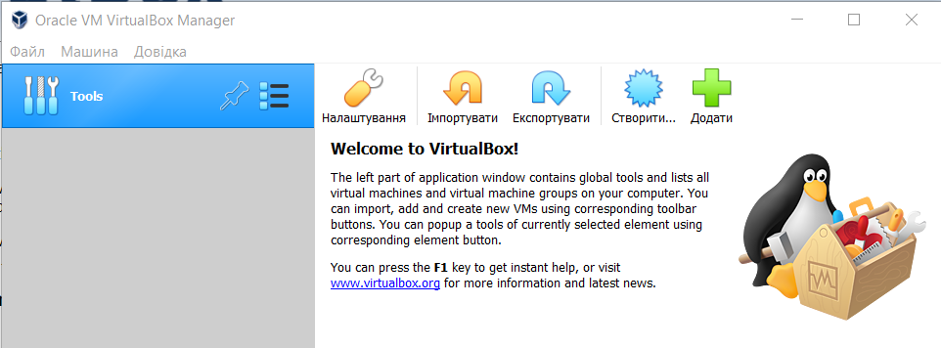
2. Отримайте з інтернету образ ОС Ubuntu Linux

3. Налаштуйте гостьову операційну систему ОС Ubuntu Linux під керуванням віртуальної машини Oracle Virtual Box
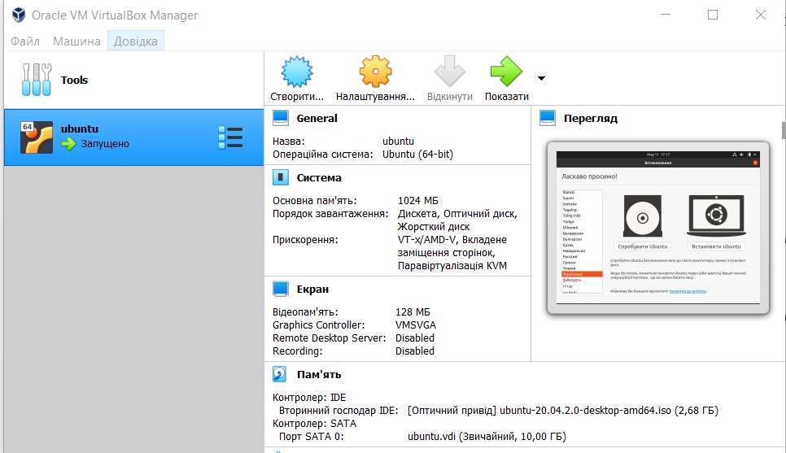
4. Завантажте гостьову ОС Ubuntu Linux без реального встановлення файлової системи на диску (режим Live CD).
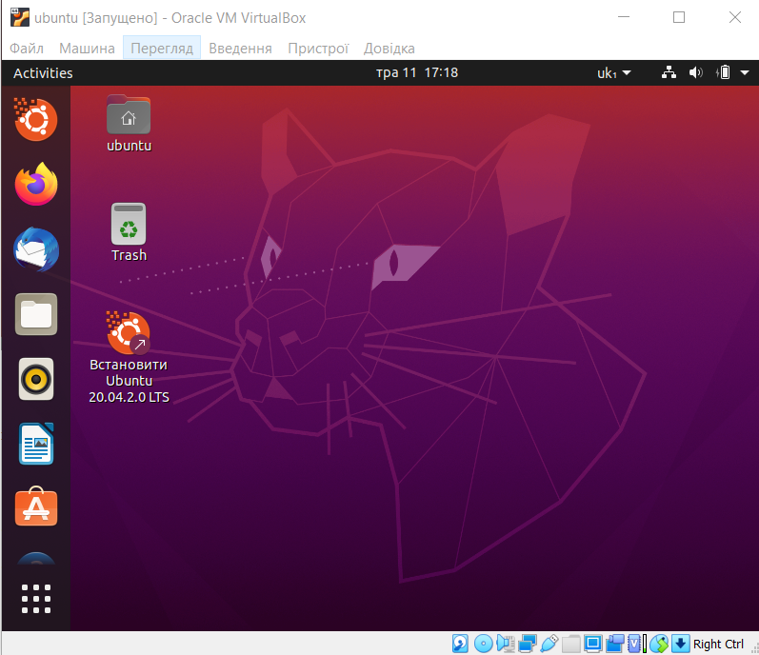
5. Після автоматичного завантаження виконайте виклик графічного терміналу.
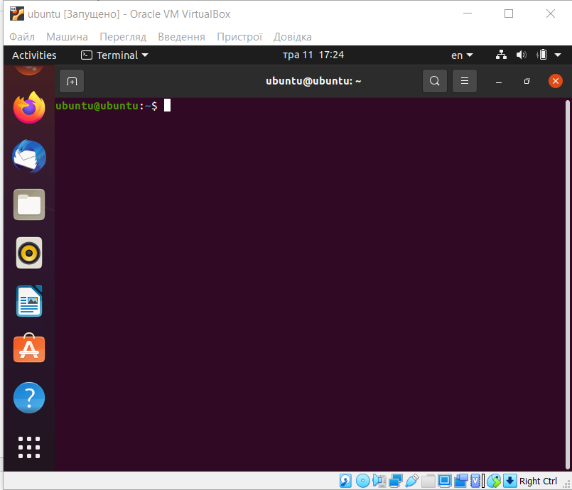
6. Завантажте гостьову ОС Ubuntu Linux з реальним встановленням файлової системи на диску (режим Live CD).
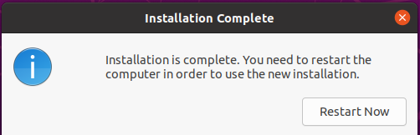
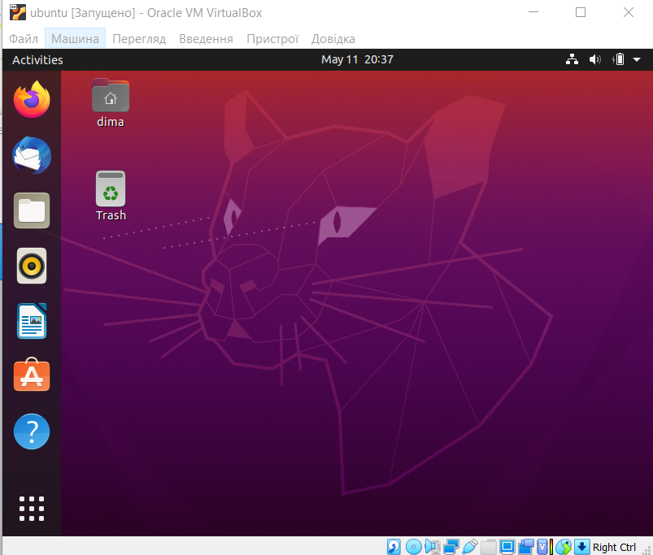
7. Після завантаження виконайте виклик графічного терміналу.
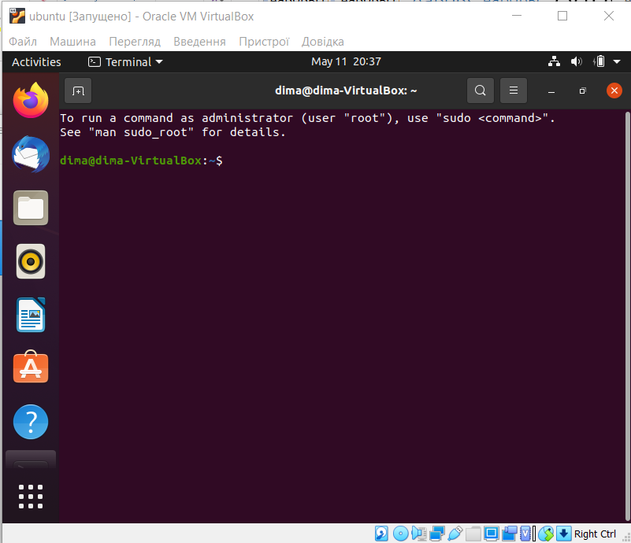
8. Створіть користувача, назва якого співпадає з назвою вашого користувача на віддаленому Linux-сервері.
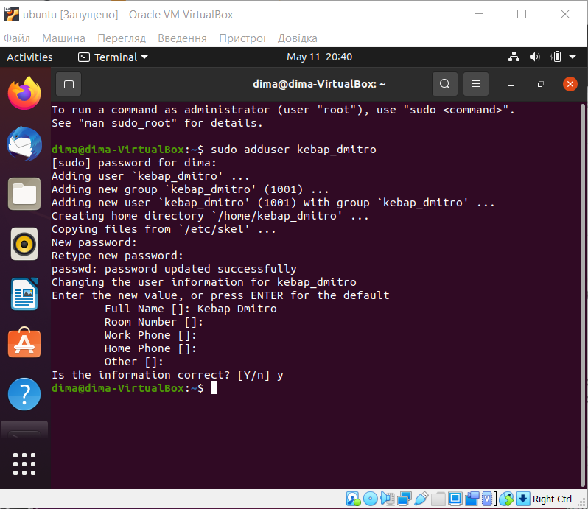

Висновок: Дана робота проводилася на сервері Lunix за адресою з
IP = 91.219.60.189, в операційній системі Ubuntu Linux та віртуальній машині Oracle Virtual Box.

